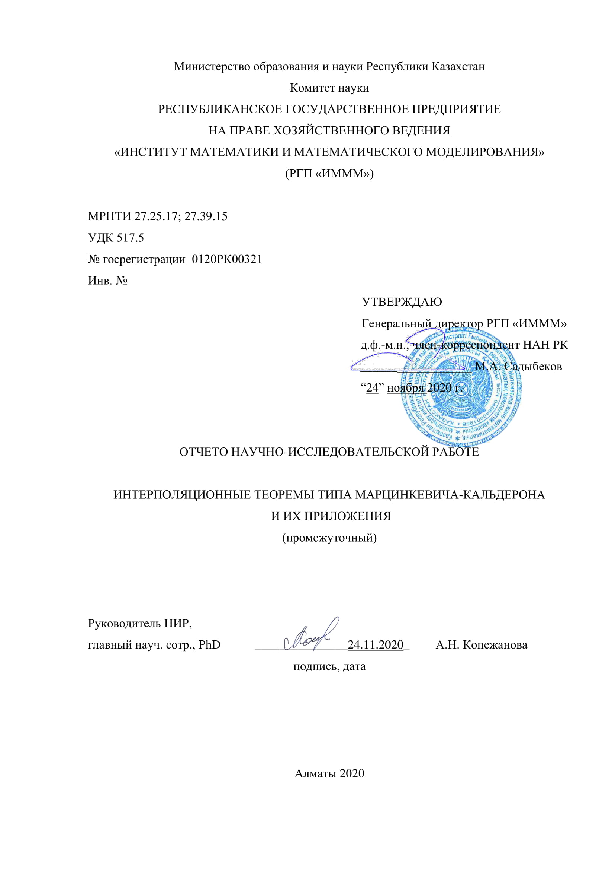

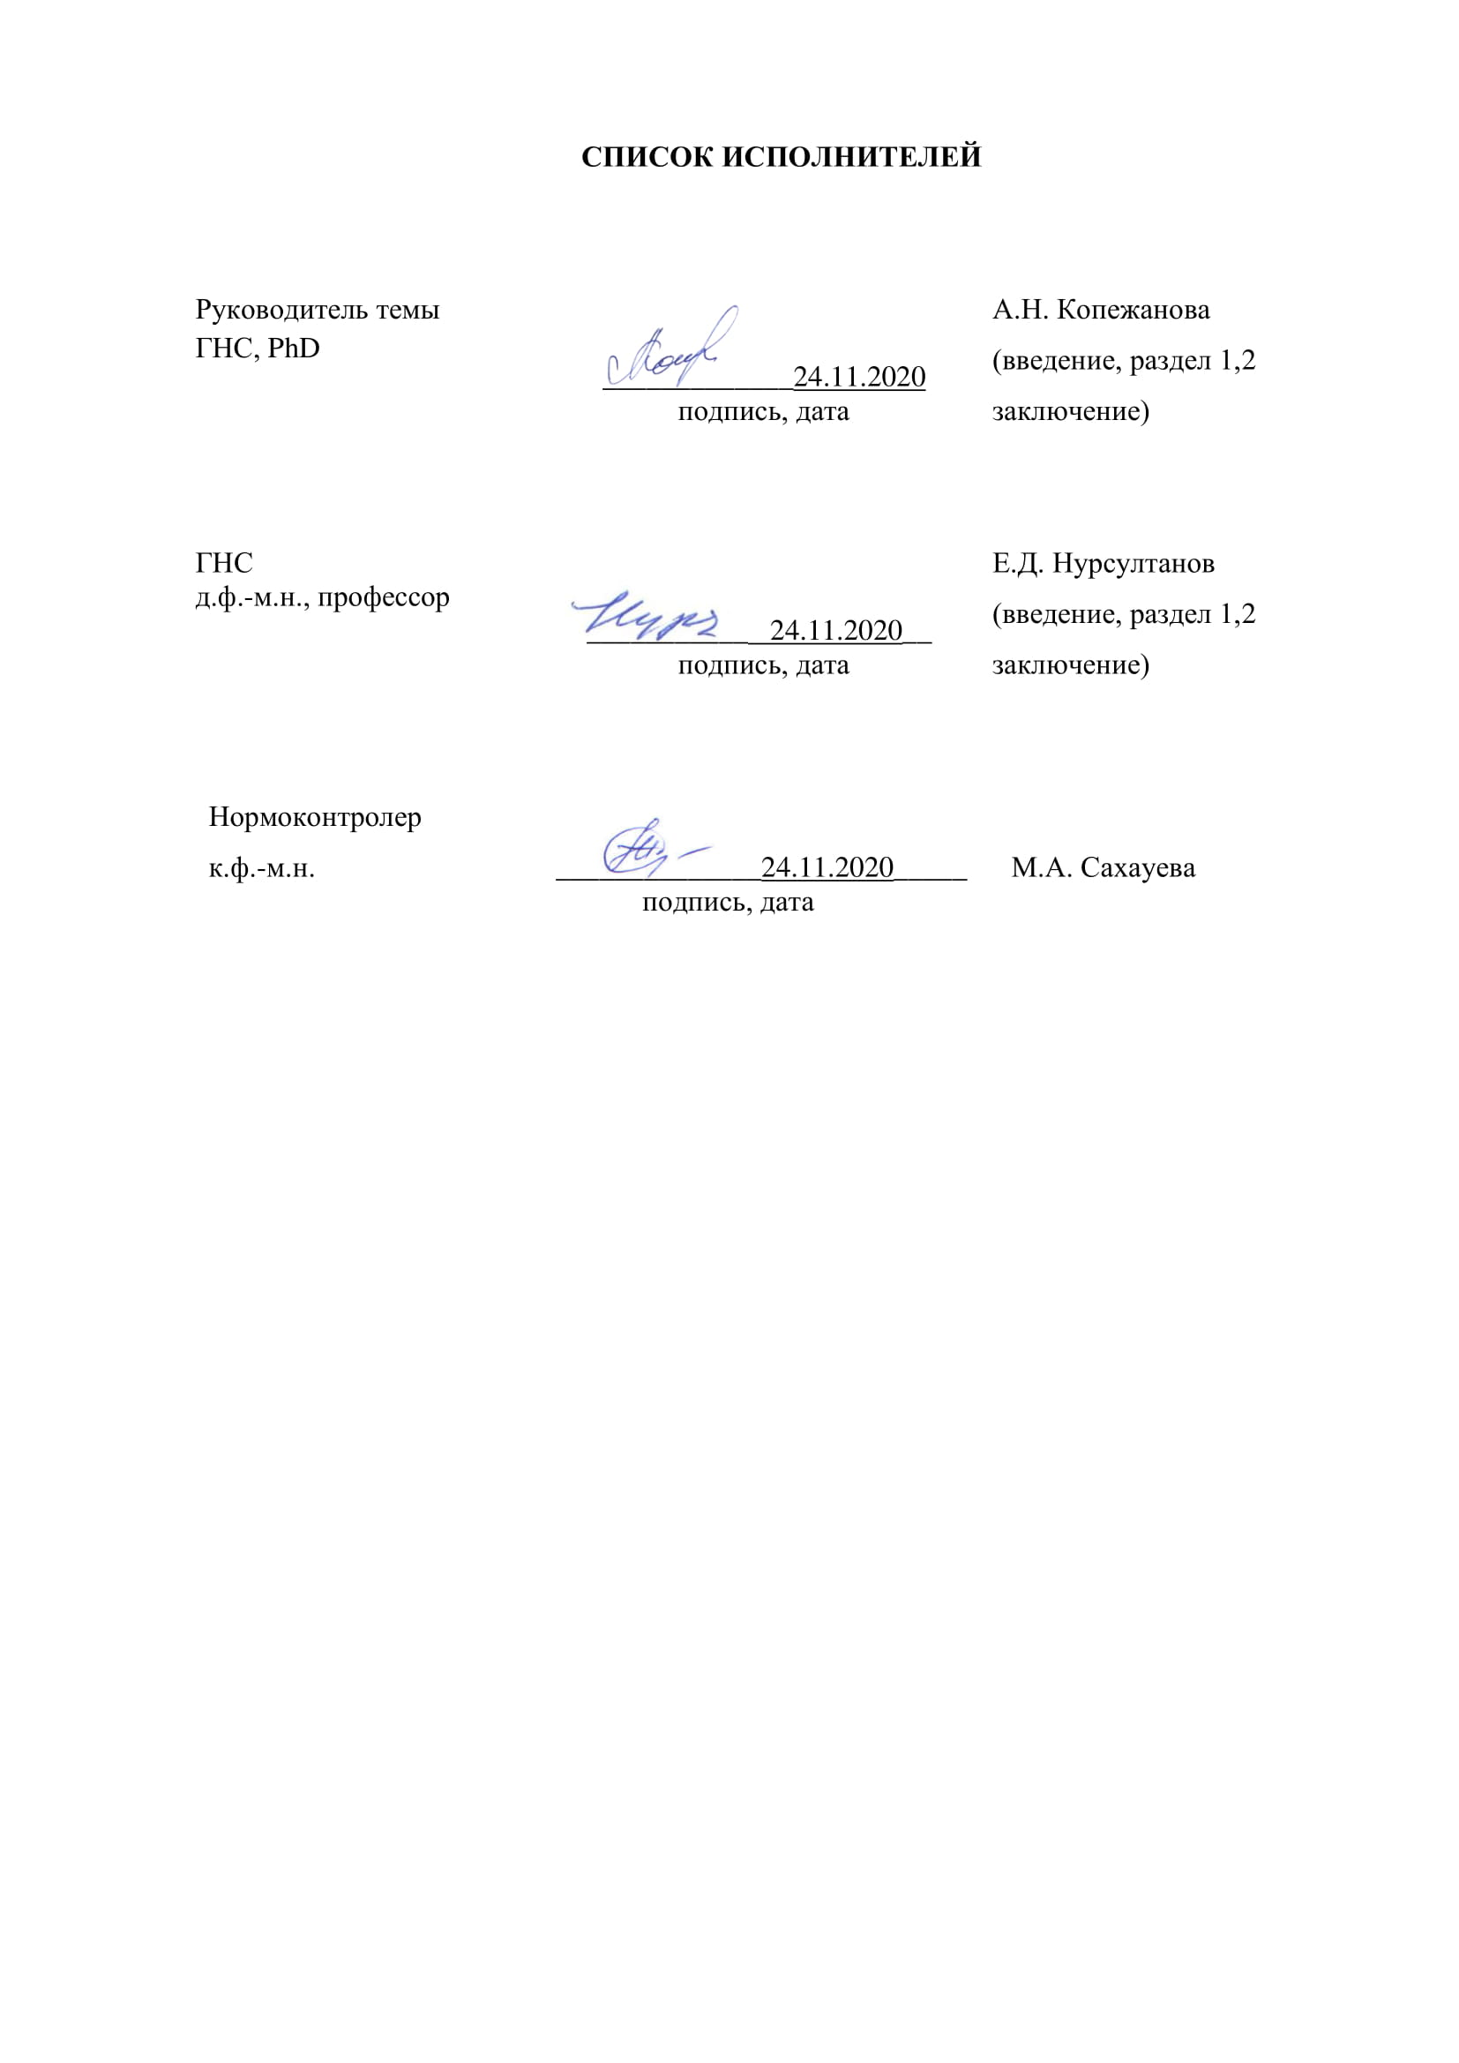

**РЕФЕРАТ**

Отчет 17 с., 10 источн., 2 прил.

ИНТЕГРАЛЬНЫЕ ОПЕРАТОРЫ, ЯДРО ИНТЕГРАЛЬНОГО ОПЕРАТОРА, ТЕОРЕМА МАРЦИНКЕВИЧА-КАЛЬДЕРОНА, ПРОСТРАНСТВА ЛЕБЕГА, ПРОСТРАНСТВА ЛОРЕНЦА

Обьектом исследования является интегральные оператор в пространствах Лебега.

Цель работы – получить необходимые условия для ограничености интегрального оператора в пространствах Лебега Lp для всех .

Для достижения поставленной цели предполагается решение следующей задачи –

В терминах ядра интегрального оператора получить необходимые условия для того, чтобы оператор был ограничен в пространстве Лебега Lp для всех .

Методы исследования базируются на разработках теории интерполяции, теории функциональных пространств, теории интегральных операторов.

Полученные результаты:

В терминах ядра интегрального оператора получены необходимые условия для того, чтобы оператор был ограничен в пространстве Лебега Lp для всех .

Сдана 1 статья в редакцию журнала EMJ.

**РЕФЕРАТ**

Есеп 17 б., 10 әдеб., 2 қосымша.

ИНТЕГРАЛДЫ ОПЕРАТОРЛАР, ИНТЕГРАЛДЫ ОПЕРАТОРЛАР ЯДРОСЫ, МАРЦИНКЕВИЧ-КАЛЬДЕРОН ТЕОРЕМАСЫ, ЛЕБЕГ КЕҢІСТІКТЕРІ, ЛОРЕНЦ КЕҢІСТІКТЕРІ

Зерттеу объектісі Лебег кеңістігіндегі интегралды операторлар болып табылады.

Жұмыстың мақсаты – Барлық  үшін Lp Лебег кеңістігіндегі интегралдық оператордың шенелуінің қажетті шарттарын алу.

Алға қойған мақсатқа жету үшін келесі есепті шешу ұйғарылады –

Интегралдық операторлардың ядросы терминінде барлық  үшін Lp Лебег кеңістігінде оператордың шенелуінің қажетті шарттарын алу.

Зерттеу әдістері интерполяция теориясының, функционалды кеңістіктер теориясының интегралды операторлар теориясының әдістеріне негізделеді.

Алынған нәтижелер:

1. Интегралдық операторлардың ядросы терминінде барлық  үшін Lp Лебег кеңістігінде оператордың шенелуінің қажетті шарттары алынды.

1 мақала EMJ журналының редакциясына тапсырылды.

**СОДЕРЖАНИЕ**

ВВЕДЕНИЕ...................................................................................................................................6

ОСНОВНАЯ ЧАСТЬ ОТЧЕТА О НИР......................................................................................9

1 Основные леммы........................................................................................................................9

2 Необходимые условия для ограниченности интегрального оператора в Lp ……….…....11

ЗАКЛЮЧЕНИЕ...........................................................................................................................12

СПИСОК ИСПОЛЬЗОВАННЫХ ИСТОЧНИКОВ................................................................13

ПРИЛОЖЕНИЕ А – Список публикаций..................................................................................14

ПРИЛОЖЕНИЕ Б – Техническая спецификация и календарный план работ………...........15

**ВВЕДЕНИЕ**

Метод вещественной интерполяции является важным и мощным методом в теории операторов и нашел глубокие и важные применения в теории функциональных пространств, уравнениях частных производных, теории рядов Фурье, теории приближений, в вычислительной математике. В основе этого метода лежит интерполяционная теорема Марцинкевича.

В отчете рассматривается вопрос об ограниченности для важного класса линейных операторов – интегральных операторов.

Исследуется вопрос о необходимых условиях огранниченности интегрального оператора в пространствах Лебега Lp для всех .

В терминах ядра интегрального оператора получены необходимые условия для того, чтобы оператор был ограничен в пространстве Лебега Lp для всех .

Пусть  измеримое пространство. Пусть мера  обладает свойством непрерывности т.е. для произвольного измеримого множества  и  найдется  что .

Пространство  есть классическое пространство Лебега с



Функция распределения для – измеримой на  определяется следующим образом



Тогда функция  называется невозрастающей перестановкой функции .

Пусть  и  Пространства Лоренца  (см. [1]) определяется как, множество измеримых функций  такие, что

если  то

 (1)

если  то



Хорошо известна интерполяционная теорема Марцинкевича-Калдерона [1, 2].

Теорема. Пусть    Если  – квазилинейный оператор и константы ,  такие, что имеют место

 (2)

 (3)

Тогда верно

 (4)

где  

Рассматривается интегральный оператор вида

 (5)

Для интегрального оператора (5) из [3]–[5] следует, что при 



Таким образом, для интегральных операторов условия (2) и (3) в теореме 1 можно заменить на

 (6)

 (7)

Отметим, что условия (2), (3) и соответственно (6), (7) не являются необходимыми для выполнения неравенств (4) при всех 

В данном отчете мы рассматриваем задачу получения необходимых условий в терминах ядра оператора (5) для выполнения неравенства (4) при всех  Изучаемые нами операторы играют очень важную роль в гармоническом анализе.

В отличии от классической задачи экстраполяции ([6], [7], [8], [9], [10]), здесь рассматривается более узкий класс операторов – интегральные операторы и условия ищутся в терминах ядра интегрального оператора, а не в терминах самих операторов. То есть это в некотором смысле обратная задача к интерполяционной теореме Марцинкевича-Кальдерона для интегральных операторов с условиями (6), (7).

**ОСНОВНАЯ ЧАСТЬ ОТЧЕТА О НИР**

**1 Основные леммы**

Пусть  измеримое пространство. Пусть мера  обладает свойством непрерывности т.е. для произвольного измеримого множества  и  найдется  что .

Пространство  есть классическое пространство Лебега с



Функция распределения для - измеримой на  определяется следующим образом



Тогда функция  называется невозрастающей перестановкой функции .

Пусть  и  Пространства Лоренца  (см. [1]) определяется как, множество измеримых функций  такие, что

если  то



если  то



Определим



Будем использовать для  представление



Лемма 1.Пусть  локально интегрируемая функция. Тогда для любого множества положительной меры , существует множество  такое, что 



Лемма 2.Пусть  и функция  такая, что



есть измеримая локально интегрируемая функция. Тогда имеет место оценка



где



Лемма 3. [5]Пусть ** и  Тогда имеем



**2 Необходимые условия для ограниченности интегрального оператора в Lp**

Для интегрального оператора вида



из [3]–[5] следует, что при 



Нами исследуется задача получения необходимых условий в терминах ядра оператора для того, чтобы оператор был ограничен в пространстве Лебега Lp для всех . А именно справедлива следующая теорема.

Теорема 1.Пусть  Если для интегрального оператора



и для всякого  имеет место соотношение



тогда





Доказательство опирается на леммы приведенные в первом разделе.

**ЗАКЛЮЧЕНИЕ**

Изучены необходимые условия для огранниченности интегрального оператора в пространствах Лебега Lp для всех .

В ходе реализации проекта получен следующий результат –

В терминах ядра интегрального оператора получены необходимые условия для того, чтобы оператор был ограничен в пространстве Лебега Lp для всех .

Результаты работы носят теоретический характер и могут найти применение в гармоническом анализе, теории функциональных пространств и уравнениях математической физики, а так же могут быть использованы в научных центрах: КазНУ имени Аль-Фараби, Институте математики и математического моделирования, МГУ имени М.В. Ломоносова, ЕНУ имени Л.Н. Гумилева, КарГУ имени Е.А. Букетова, Математическом институте имени В.А.Стеклова РАН и других.

Исполнителями оформлена 1 статья. Результаты аппробированы на научном семинарах Казахстанского филиала МГУ и Института математики и математического моделирования.

**СПИСОК ИСПОЛЬЗОВАННЫХ ИСТОЧНИКОВ**

1 Берг Й., Лефстрем Й. Интерполяционные пространства. Введение. – М.: Мир, 1980.

2 Calderon A.P. Spaces between  and  and the theorem of Marcinkiewicz // Studia Math. – 1966. – Vol. 26. – P. 273–299.

3 Kostyuchenko A.G., Nursultanov E.D. Theory of control of “catastrophes” // Russian Math. Surveys. – 1998. – Vol. 53, № 3. – P. 628–629.

4 Костюченко А.Г., Нурсултанов Е.Д. Об интегральных операторах в -пространствах // Фундамент. и прикл. матем. – 1999. – Vol. 5, № 2. – P. 475–491.

5 Nursultanov E., Tikhonov S. Net spaces and boundedness of integral operators // J. Geom. Anal. – 2011. – Vol. 21. – P. 950–981.

6 Yano S. An extrapolation theorem // J. Math. Soc. Japan. – 1951. – Vol. 3. – P. 296–305.

7 Milman M. Extrapolation and optimal decompositions with applications to analysis. – Berlin: Springer-Verl., 1994. (Lecture Notes in Math.; 1580).

8 Astashkin S.V. Extrapolation properties of the scale of Lp-spaces // Sb. Math. – 2003. – Vol. 194, № 6. – P. 813–832.

9 Carro M.J. New extrapolation estimates // J.Funct. Annal. – 2000. – Vol. 174. – P. 155–166.

10 Berezhnoi E. I. Can Yano's extrapolation theorem be strengthened? // Funct. Anal. Appl. – 2015. – Vol. 49, № 2. – P. 145–147.

**ПРИЛОЖЕНИЕ А**

**Список публикаций**

Подготовлена статья

1. Nursultanov E.D., Tleukhanova N.T. Interpolation and exstrapolation properties of integral operators // EMJ.

**ПРИЛОЖЕНИЕ Б**

**Техническая спецификация и календарный план работ**





